Malmö Konstmuseum 24 september – 6 november 2011
Konstgalleriet 3:e våningen

VELI GRANÖ

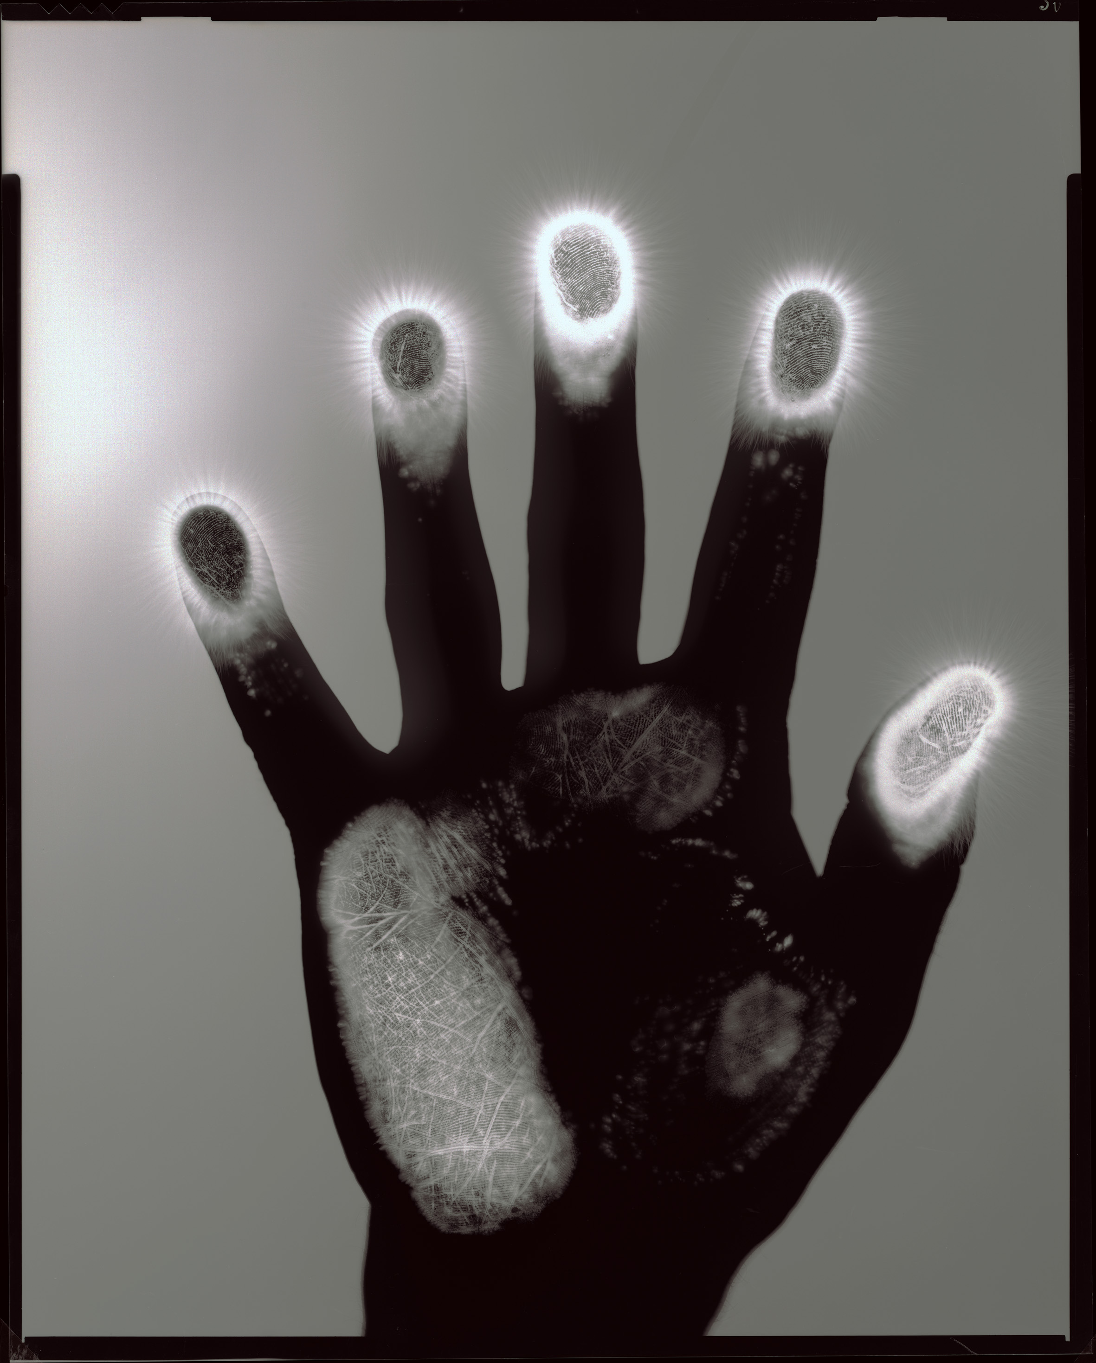
Veli Granö (född 1960) är en av Finlands internationellt mest kända och uppskattade nutidskonstnärer som arbetar med fotografier, installationer och film. Han låter andra personer få ta plats i sitt konstnärskap, personer som går sina egna vägar och skapar alternativa verkligheter. Fyllda av mirakel, andlighet och vishet.
I utställningen på Malmö konstmuseum ingår både äldre verk av Veli Granö och helt nya verk. Den tidigare produktionen representeras av installationen Rien (2004) samt filmerna Stigen till Quays hus (2000), Helbrägdagöraren (2002), Kirsti (2002), Irja Alinens trädgård av syner (2009) och den originella och berörande klassikern inom finländsk halvdokumentär mediekonst Stjärnänglar (2003).
Veli Granös senaste film Profeten (2011) fick sitt uruppförande när utställningen visades på Åbo Konstmuseum sommaren 2011. Verket handlar om Markku Mäkinen, som har ett osedvanligt starkt förhållande till naturen. Efter att i flera års tid ha levat isolerad från samhället började Mäkinen skriva dikter som han sedan insåg att förutspådde framtida händelser. Enligt honom kommer mänskligheten i framtiden att tvingas välja mellan materia och andlighet och de som inte förmår att avstå från materian går under.
En del av utställningen är en workshop Minnernas Aura som tar plats helgen före (17-18 september kl. 13-15). Veli Granö ber därför intresserade besökare att ta med sig ett för dem särskilt betydelsefullt mindre föremål till museet. I workshopen använder Veli Granö en kirliankamera, en s.k. högspänningskamera som kan fånga föremålets energifält eller ”aura” – osynliga för blotta ögat. Kirlianfotografierna och föremålen kommer sedan vara en del av utställningen.

Utställningen är producerad av Åbo Konstmuseum.

Förhandsvisning press:
Det är möjligt att få en förhandstitt på utställningen medan den är under uppbyggnad och då konstnären också är på plats större delen av tiden mellan den 21-23 september. Ni är också varmt välkomna till workshopen 17-18 september.
Ring tel 0734-351566 eller e-posta till marika.reutersward@malmo.se för meddela att ni önskar komma. Önskar ni intervjua Veli Granö kan ni boka en enskild tid med honom. Utställningen beräknas vara färdiginstallerad till fredag eftermiddag (23/9).

Vernissage:
Välkommen till vernissage på Gallerinatten lördagen den 24 september kl. 18-23. Utställningen invigs kl. 18.30 av Kari Immonen, museichef Åbo Konstmuseum, Göran Christenson, museichef Malmö Konstmuseum och konstnären.

Visningar:
Allmänna visningar av utställningen görs för museets besökare varje söndag kl 13.00.

Varmt välkomna!
Marika

_______________________________________________________________________

För mer information och pressbilder
Pressbilder finns att ladda ned på http://www.newsdesk.se/pressroom/malmo . Ni kan också besöka museets websida www.malmo.se/konstmuseum eller kontakta:
Marika Reuterswärd tel. +46-(0)40-344427 e-post marika.reutersward@malmo.se

